Министерство науки и высшего образования Российской Федерации
Федеральное государственное бюджетное образовательное учреждение
высшего образования
«Российский экономический университет имени Г.В. Плеханова»
Высшая школа кибертехнологий, математики и статистики
Кафедра Прикладной информатики и информационной безопасности

О Т Ч Е Т

по выполнению практического задания:
«Тема 2.4-2.5. Алгоритмы. Рекурсивные алгоритмы. Комбинаторные алгоритмы.»

Направление 09.03.03 Прикладная информатика

Профиль Инжиниринг предприятий и информационных систем

Уровень Бакалавриат

Дисциплина: Структуры данных и алгоритмы

Выполнил:

студент гр. 15.27Д-ПИ03/25б,1 курс,
Князев Денис Михайлович

Москва, 2025
Задание 1: Базовые рекурсивные функции

Вариант 3. Напишите рекурсивную функцию для нахождения наибольшего общего делителя (НОД) двух чисел, используя алгоритм Евклида.

1. Определение алгоритма — алгоритм находит НОД двух чисел с помощью рекурсии, используя свойство: НОД(a, b) = НОД(b, a mod b), пока b не станет равно 0.

2. Пример кода (Python):
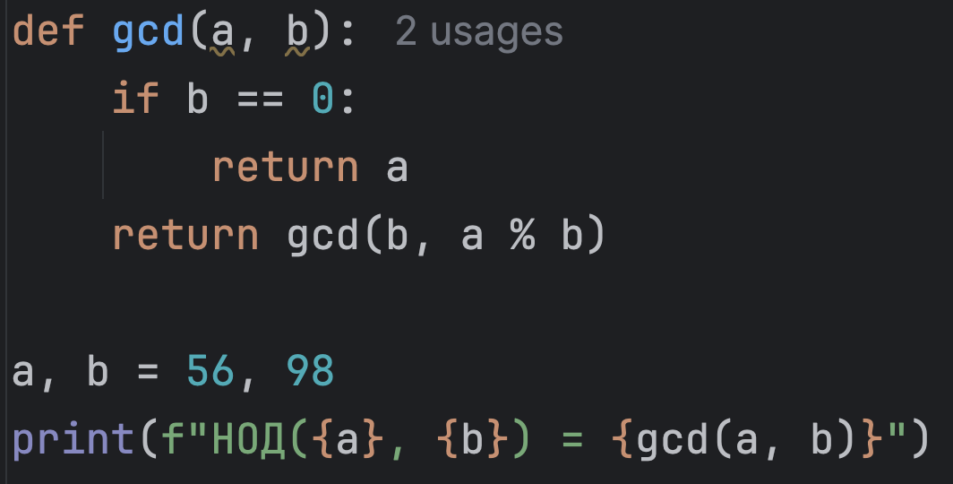

3. Результат работы кода:


4. Объяснение работы алгоритма:
Шаг 1: Проверка базового случая (b = 0).
Шаг 2: Рекурсивный вызов с аргументами (b, a % b).
Шаг 3: Возврат результата, когда b = 0.

5.Оценка временной сложности: O(log(min(a, b)))
6.Объяснение оценки сложности: На каждом шаге одно из чисел уменьшается примерно вдвое.

Задание 2: Работа со строками
Вариант 5. Напишите рекурсивную функцию для проверки, является ли строка палиндромом.
1.Определение алгоритма — алгоритм проверяет, читается ли строка одинаково в обоих направлениях, используя рекурсию.
2.Пример кода (Python):
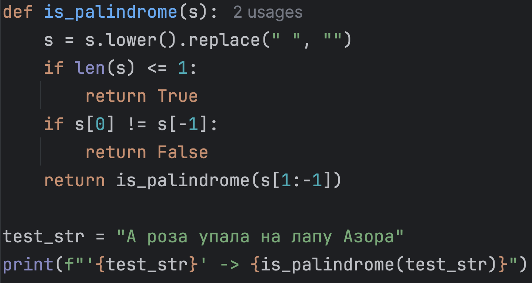

3. Результат работы кода:

4. Объяснение работы алгоритма:
Шаг 1: Нормализация строки.
Шаг 2: Базовый случай (длина ≤ 1).
Шаг 3: Сравнение первого и последнего символов.
Шаг 4: Рекурсивный вызов для подстроки.

5.Оценка временной сложности: O(n)
6.Объяснение оценки сложности: Каждый вызов обрабатывает два символа.

Задание 3: Работа с массивами
Вариант 9. Создайте рекурсивную функцию для проверки, отсортирован ли массив.
1.Определение алгоритма — алгоритм проверяет, отсортирован ли массив в порядке возрастания.
2.Пример кода (Python):
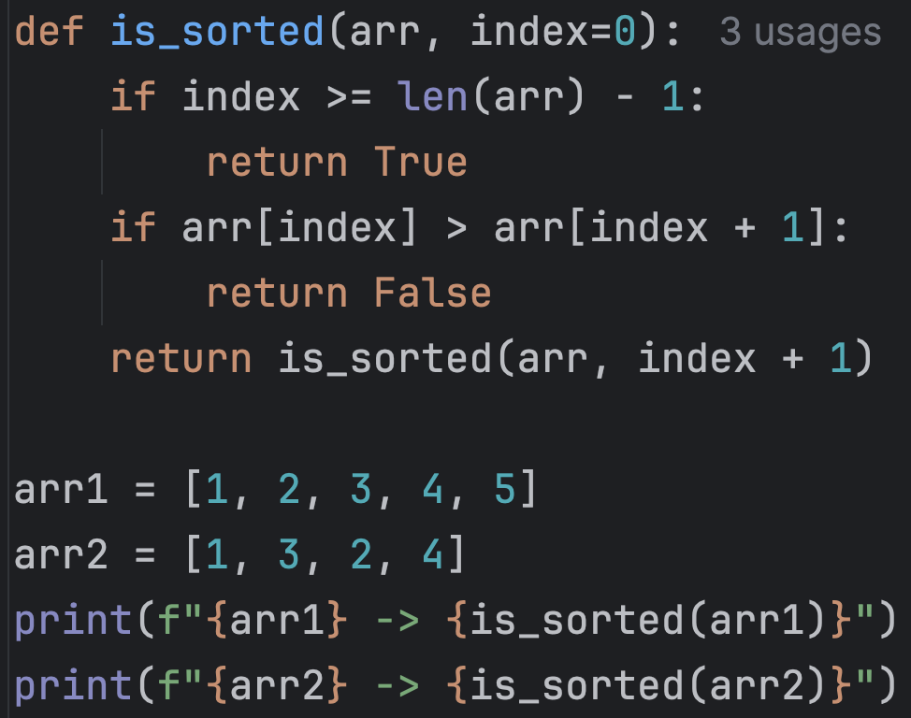

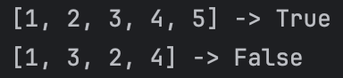
3.Результат работы кода:

4. Объяснение работы алгоритма:
Шаг 1: Базовый случай (достигнут конец массива)
Шаг 2: Проверка порядка текущего и следующего элементов
Шаг 3: Рекурсивный вызов для следующей пары.
5.Оценка временной сложности: O(n)
6.Объяснение оценки сложности: Алгоритм проходит по массиву один раз.

Задание 4: Комбинаторные задачи
Вариант 12. Создайте функцию для генерации всех сочетаний размера k из n элементов.
1.Определение алгоритма — алгоритм генерирует все сочетания из n по k с помощью рекурсии и backtracking.
2.Пример кода (Python):
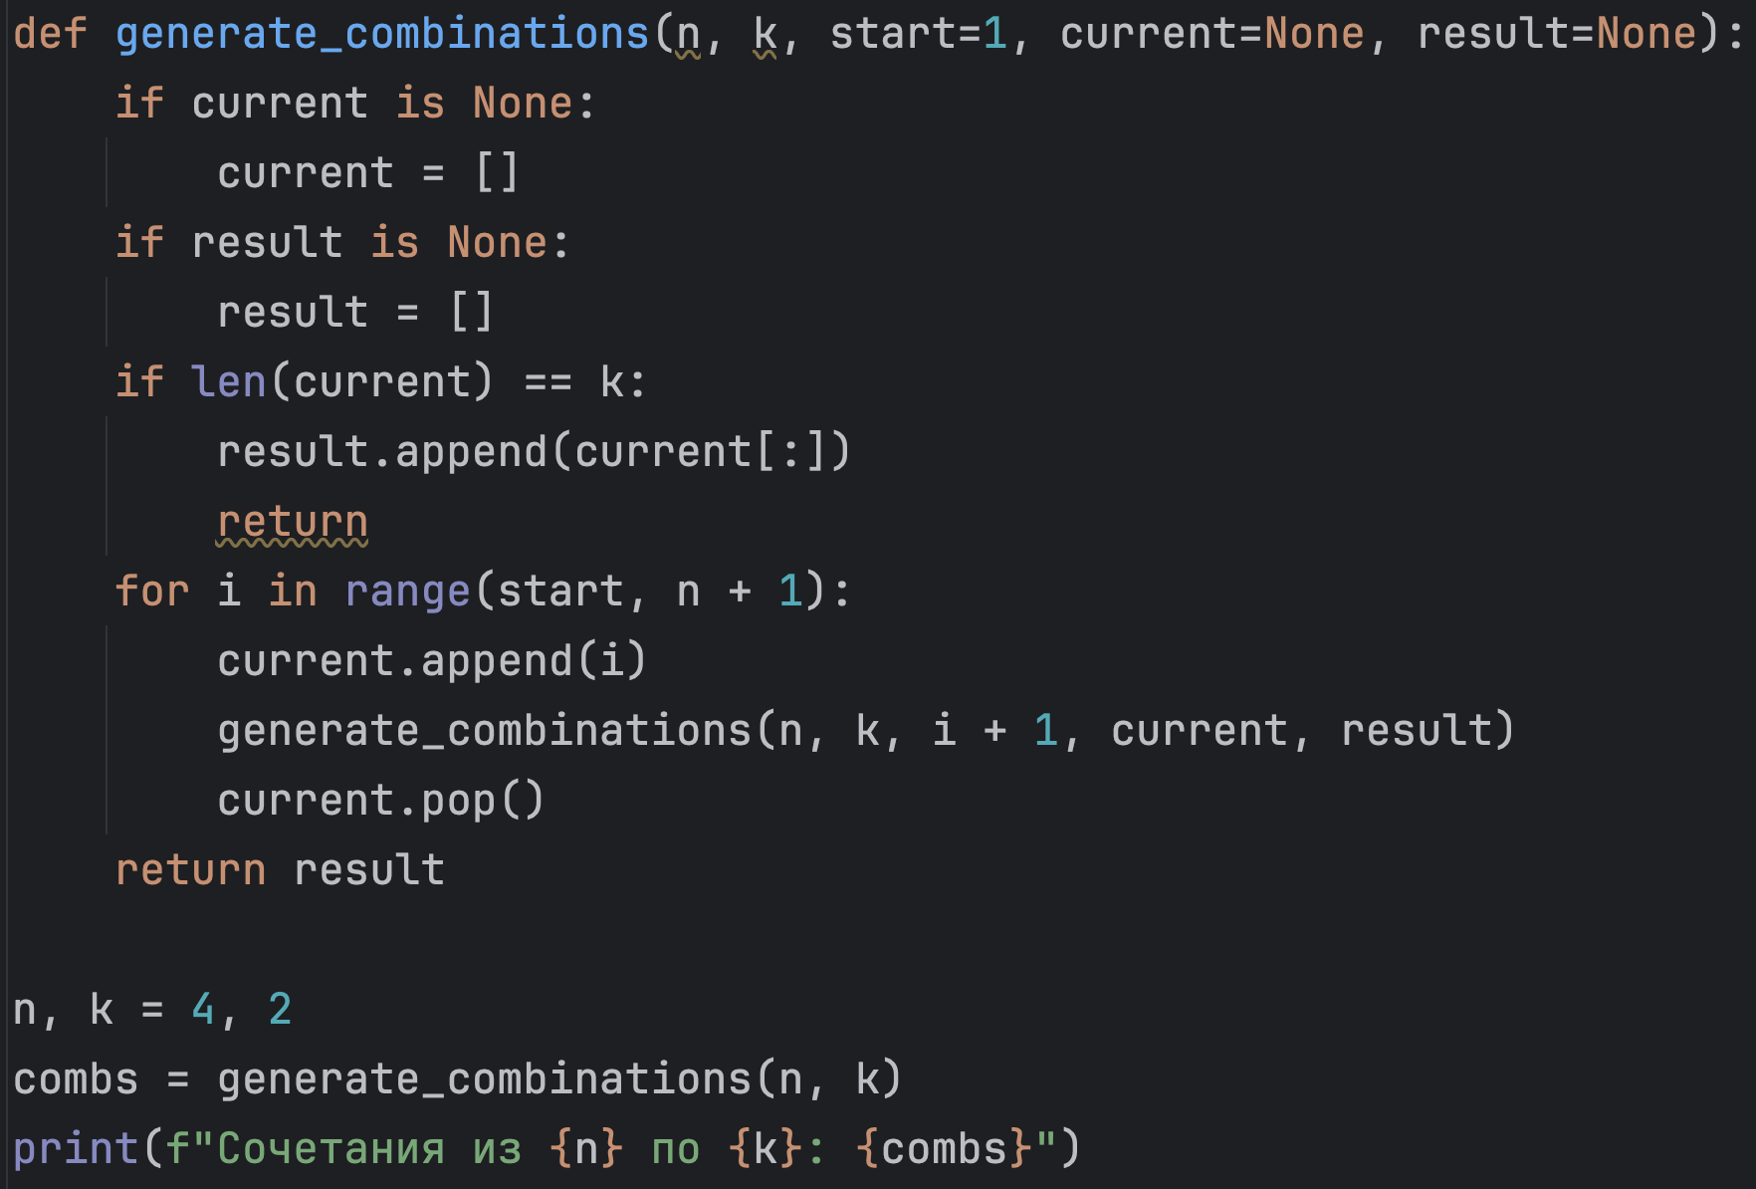
3.Результат работы кода:
4. Объяснение работы алгоритма:
Шаг 1: Базовый случай (длина current = k)
Шаг 2: Рекурсивный вызов с добавлением нового элемента
Шаг 3: Backtracking (удаление последнего элемента).

5.Оценка временной сложности: O(C(n, k) * k)
6.Объяснение оценки сложности: Генерируется C(n, k) сочетаний, каждое длиной k.
Задание 5: Backtracking
Вариант 14. Реализуйте решение судоку с помощью backtracking.
1.Определение алгоритма — алгоритм заполняет пустые клетки судоку, проверяя допустимость чисел и откатываясь при ошибке.
2.Пример кода (Python):
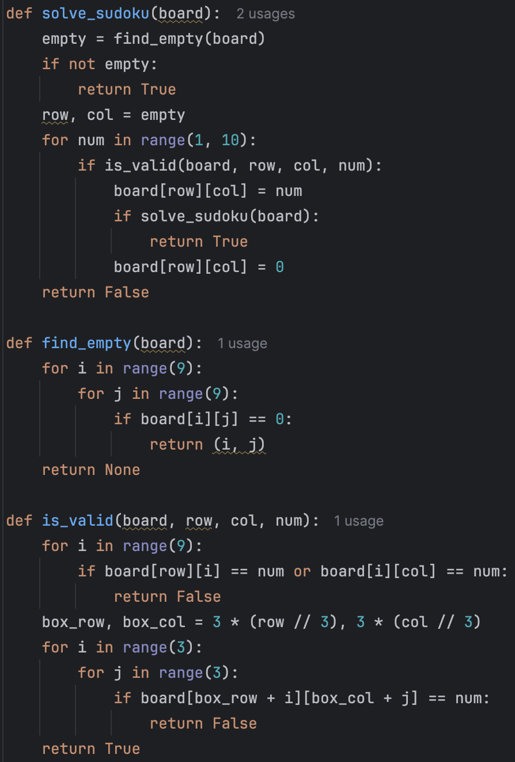
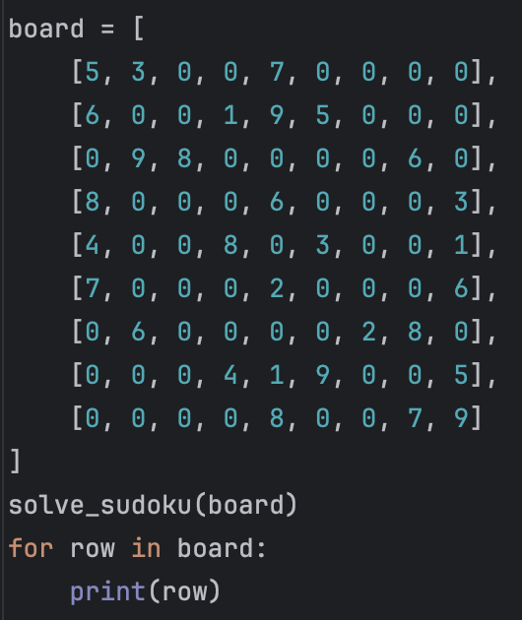
3.Результат работы кода:
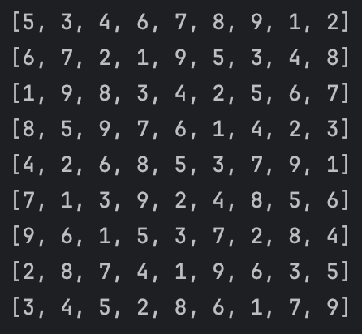

4. Объяснение работы алгоритма:
Шаг 1: Поиск пустой клетки.
Шаг 2: Подстановка числа от 1 до 9.
Шаг 3: Проверка допустимости.
Шаг 4: Рекурсивный вызов.
Шаг 5: Backtracking при неудаче.

5.Оценка временной сложности: O(9^(n)), где n — число пустых клеток.
6.Объяснение оценки сложности: В худшем случае перебираются все 9 вариантов для каждой пустой клетки.

Задание 6: Деревья и графы
Вариант 16. Реализуйте три вида обхода бинарного дерева (preorder, inorder, postorder).
1.Определение алгоритма — алгоритм выполняет три стандартных обхода бинарного дерева.

2.Пример кода (Python):
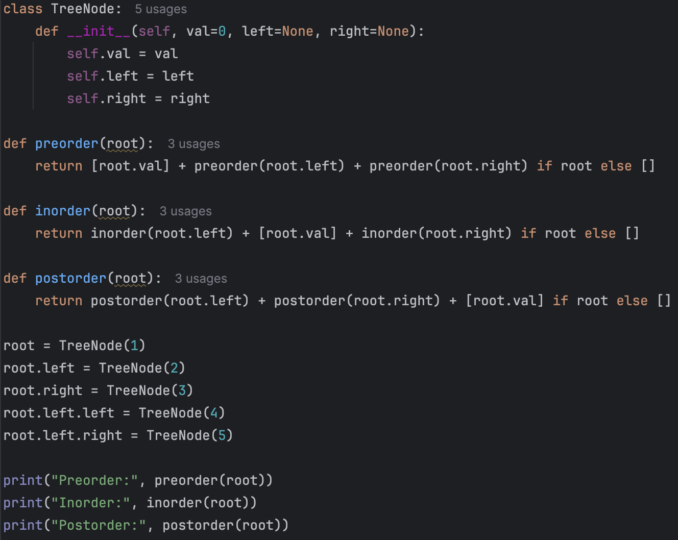

3.Результат работы кода:
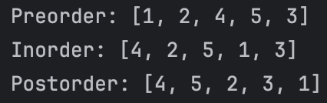

4. Объяснение работы алгоритма:
Шаг 1:Preorder - узел - левое поддерево - правое поддерево.
Шаг 2: Inorder - левое поддерево - узел - правое поддерево.
Шаг 3: Postorder - левое поддерево - правое поддерево - узел.

5.Оценка временной сложности: O(n)
6.Объяснение оценки сложности: Каждый узел посещается ровно один раз в каждом из обходов.

